УО ААР
муниципальное бюджетное общеобразовательное учреждение
Аксайского района Грушевская основная общеобразовательная школа
(МБОУ Грушевская ООШ)

Русский язык

3 класс

Тема урока: «Правописание парных согласных в конце и середине слова»

Форма урока: комбинированный

Учитель начальных классов: Семерникова Галина Михайловна

2013-2014 учебный год

Тема урока: «Правописание парных согласных в конце и середине слова».

Форма урока: комбинированный.
Триединая цель урока:
- Дидактический аспект.

- создать на уроке ситуацию, помогающую закрепить способ проверки и написания слов с парными звонкими и глухими согласными в конце и середине слова.

- продолжить работу по формированию умения подбирать проверочные слова и применять полученные знания при выполнении упражнений.

2. Развивающий аспект.
- развивать положительную мотивацию, пробуждая познавательный интерес детей;
-развивать творческое мышление учащихся ;
-развивать логическое мышление, визуальное внимание и память детей;
-продолжить развитие интеллектуальных умений, умение обобщать и делать выводы.
3. Воспитывающий аспект.
-воспитывать умение слушать.

Валеологизация обучения: показать значение занятий спортом, выполнение физических упражнений для укрепления организма, для здоровья человека.

Оборудование: учебник А.В. Полякова, 3 класс (1-4), индивидуальные карточки, алгоритм по теме урока, кукла, дерево, плоды, цветы, листья, мяч, плакат для постановки целей урока, приз- корзина яблок.

Макроструктура урока.

- Мотивационное начало урока.
Цель: психологический настрой на урок, назначение ответственного за то, кто как на уроке работает, чтобы в конце урока отметить лучших глазами детьми, формирование мотивации; стимулирование учебной деятельности.
- Актуализация опорных знаний.

Цель: постановка целей урока, что должны знать и уметь учащиеся к концу урока, закрепление знаний о правописании парных звонких и глухих согласных на конце и в середине слова.
- Работа с учебником.

Цель: закрепление знания учащихся о правописании парных звонких и глухих согласных на конце и в середине слова.
- Здоровьесберегающая пауза.

Цель: показать значение занятий спортом, выполнение физических упражнений для укрепления организма, для здоровья человека.
- Игра «Одеваем куклу»

Цель: выполнение тренировочных упражнений в правописании слов с парными согласными.
- Подведение итогов.
- Выставление оценок.

Назначенный ответственный в начале урока высказывает свое мнение.

Подтверждение или исправление оценок учителем.

Самооценка.

Ход урока.
I. Мотивационное начало урока
Учитель. Покажите умные глазки, ровные спинки. Улыбнемся от души.
Прикрыли глаза и мысленно сказали: “Я внимателен, я думаю, я сосредоточен, я догадлив и сообразителен, я уверен в себе”.
Я желаю вам успеха, а вы пожелайте мне удачи, ведь мне надо провести для вас интересный урок!
Покажите улыбкой, что мы желаем друг другу удачи.
Назначение ответственного за то, кто как на уроке работает, чтобы в конце урока отметить лучших учащихся глазами детьми.
Учитель. Ребята, к нам на урок собиралась прийти осень, но не успела, так как сегодня первый день зимы, но подарки она вам передала, так что старайтесь на уроке, будьте активными, внимательными и сосредоточенными и подарок вам обеспечен в конце урока.
Запись числа и классной работы.

II. Актуализация опорных знаний.
Учитель. Я буду читать четверостишия, а вы, ребята, дополните их словами по смыслу.
Ученики записывают слово в тетрадь, а один ученик пишет слово на доске.
Утром мы по распорядку
всегда делаем ________ (зарядку)
Утром ______ (бег) и душ бодрящий
Как для взрослых настоящий.
Чтоб большим спортсменом стать,
нужно очень много знать.
И поможет здесь сноровка
и, конечно, _____ (тренировка)
Чтобы в цель попасть не раз,
зоркий требуется _____ (глаз)
Хочешь ты побить рекорд,
так тебе поможет ___ (спорт)
В тетради запись: зарядка, бег, тренировка, глаз, спорт.
- Можно ли разделить слова на две группы?
- По какому признаку нужно разделить слова?
В одну группу мы включим | в другую – с парными согласными
слова с парными согласными | в середине слова.
на конце слова
бег, глаз, спорт | зарядка, тренировка
Постановка целей урока (на доску вывешивается ватман с записями ЗНАТЬ…. УМЕТЬ… По мере поступления ответов учитель записывает на плакате маркером цели урока)
ЗНАТЬ: способ проверки и написания слов с парными согласными в конце и в середине слова.
УМЕТЬ: подбирать проверочные слова и применять полученные знания при выполнении упражнений.
- Что вы можете сказать о слове спорт? (Это слово лишнее, согласный на конце слышится четко)
- Дополните свои группы слов еще 2 словами.
- Что нужно знать, чтобы не сделать ошибку в правописании слов с парной согласной на конце слов? (Надо знать правило)
- Как проверить парную согласную на конце слов?
-Какими способами проверки мы будем пользоваться, чтобы не ошибиться в написании слов с парными согласными на конце слова и в середине?
(Используется алгоритм, который составляется по ходу анализа слова. Он напечатан на отдельных карточках. Смотри Приложение 1 )
1 задание. Напишите слово глаз и проверьте орфограмму.
Глаз, глаза, глазок, глазочек.
- Какие способы вы использовали для проверки?
изменили слово | подобрали однокоренные слова
глаза | глазок, глазочек
так, чтобы после согласного стоял гласный

2 задание. Напишите слово зарядка и проверьте орфограмму
Зарядка, не зарядок, зарядиться.
Какие способы вы использовали для проверки? (подбирали однокоренные слова).
Какой можно сделать вывод?
Вывод: слова с парными согласными звуками на конце и середине слова можно проверить двумя способами: изменить слово и подобрать проверочные слова. (детям раздаются карточки, приложение 2)
А каким образом подбираются проверочные слова?
А) Называем много предметов.
Б) Называем маленький предмет.
В) Не соглашаемся, говори не.
3 Задание. Закрепление знаний- игра с мячом.
А) Называем много предметов.
Лес леса
Снег снега
Мороз морозы
Б) Называем маленький предмет.
Дуб дубок
Ёж ёжик
Лист листок
В) Не соглашаемся, говорим нет.
Сугроб нет сугроба
Хлеб нет хлеба
Друг нет друга
III. Работа с учебником.
Упр. 200
-прочитать;
-объяснить орфограммы на месте пропуска букв;
-списать текст, вставляя пропущенные буквы.
Дети делают вывод:
Подготовленный ученик читает стихотворение.
Парные согласные-
Самые опасные!
Ты их проверяй-
Рядом гласный подставляй!
VI. Здоровьесберегающая пауза
Написали, объяснили все по порядку. Теперь приглашаю вас на зарядку.
Задание.
1. Выполнять упражнения за учителем.
2. Внимательно слушать слова из физминутки и стараться запомнить как можно больше слов на изученную орфограмму.
Мелкие шажки – раз, два, три.
Легкие прыжки – раз, два, три.
Вот и вся зарядка – раз, два, три.
Мягкая посадка.
- Назовите слова с парной согласной.
V. Игра «Одеваем куклу»
И мы продолжаем выполнять тренировочные упражнения в правописании слов с парными согласными.
А сейчас давайте все играть будем кукол одевать.
Сначала назовите уменьшительно-ласкательные слова:
- показывающие то, что есть у куклы.
Глазки, головка, бровки, зубки, губки, ушки, ножки.
Девочки называют слова, мальчики – проверочные слова.
- обозначающие то, что мы одеваем на куклу зимой
Шубку, сапожки, шапку, варежки
Мальчики называют слова, а девочки – к ним проверочные слова.
Девочке тепло. И нам тепло и радостно.
VI. Подведение итогов урока.
-Чему научились на уроке?
-Достигли ли мы целей, которые ставили в начале урока? (обращение к плакату ЗНАТЬ…. УМЕТЬ…..)
Домашнее задание
VII. Выставление оценок.
Назначенный ответственный высказывает свое мнение.
Учитель исправляет или подтверждает.
Самооценка
Учащимся предлагается на дереве развесить плоды, цветы, листья, которые означают: приложение 3
Плоды- урок хороший, плодотворный.
Цветы- неплохо работали, нужно еще потрудиться.
Листья- урок бесполезный, работали плохо.
Так как на уроке у нас поспели плоды, урок получился плодотворным, осень вам дарит плоды яблони (ПРИЗ- корзина яблок).
Учащиеся дарят свои улыбки гостям.

Приложение 1

Алгоритм действий
при проверке парных согласных в середине и на конце слова.
- Прочитай слово.
- Назови орфограмму.
- Проверь
- Подбери однокоренное слово, чтобы после согласного стоял гласный.

Приложение 2
Способы проверки
правописания парных согласных в середине и в конце слова.
- Изменить слово.
- Подобрать проверочное слово.
-Называем много предметов.
-Называем маленький предмет.
-Не соглашаемся, говорим нет.

Приложение 3

Урок хороший, плодотворный
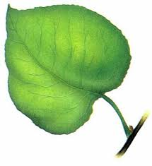Урок бесполезный, работали плохо.

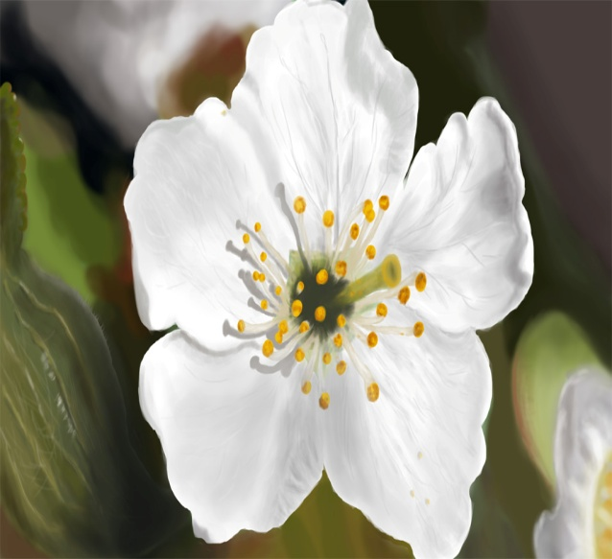
Неплохо работали, нужно еще потрудиться.

